Thème 6 : Localisation, cartographie et mobilité
I. La géolocalisation
Pour se localiser dans l’espace lors d’un déplacement, il faut pouvoir se situer à la surface de la Terre. Les technologies de géolocalisation qui permettent de le faire sont relativement récentes et ne cessent d’évoluer.
1) Repères historiques
A l’aide d’une recherche sur Internet, compléter les dates suivantes :
……… : conception du système GPS par l’armée Américaine
……… : Lancement du premier satellite GPS
……… : Premières cartes géographiques sur le Web
……… : Google sort une première version de Google Earth : il est désormais possible de zoomer sur sa maison
……… : Lancement du 1er satellite du service de géolocalisation Galileo
2) Les différents systèmes de géolocalisation
Il existe différents systèmes de géolocalisation : le GPS conçu par les Américains est le plus connu.
Que signifie le sigle GPS ?
…………………………………………………………………………………………………………………………………………………………………………………
Les systèmes de géolocalisation sont couramment tous dénommés GPS. Donner le nom exact des systèmes de positionnement :
Européen : …………………….
Chinois : …………………………
Japonais : ………………………
Russe : …………………………..
Citer un avantage possède le système européen ?
…………………………………………………………………………………………………………………………………………………………………………………
…………………………………………………………………………………………………………………………………………………………………………………
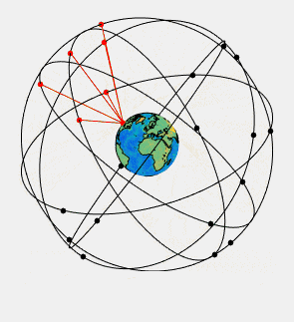
Les systèmes de géolocalisation fonctionnent sur le même principe : une constellation de satellites permettent à un récepteur d’être localisé à tout moment sur la planète.

Source : (en version animée) https://upload.wikimedia.org/wikipedia/commons/2/27/GPS24goldenSML.gif

D’environ combien de satellites se composent les différents systèmes GPS ?
…………………………………………………………………………………………………………………………………………………………………………………
3) Le principe de la géolocalisation : l’exemple du système Galileo
Document 1 : Vidéo
https://www.youtube-nocookie.com/embed/e79tSIpLiDk

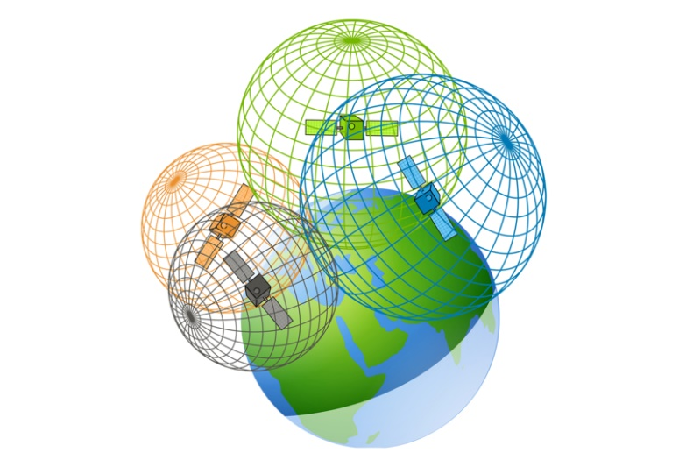
Document 2 :
Les satellites du système Galileo émettent en permanence des ondes électromagnétiques. Ce sont des ondes qui ont la même vitesse de propagation que la lumière. L’idée sur laquelle est basé le positionnement par satellite est une trilatération en trois dimensions : la position cherchée est située à l’intersection de trois sphères, chacune représentant l’ensemble des point situés à une distance donnée d’un satellite. Les rayons de ces sphères sont calculés grâce au temps de parcours des ondes magnétiques.

Répondre aux questions suivantes à l’aide des documents :
Indiquer le nombre de satellites indispensables pour se localiser sur Terre et donner le rôle de chacun.
…………………………………………………………………………………………………………………………………………………………………………………
…………………………………………………………………………………………………………………………………………………………………………………
…………………………………………………………………………………………………………………………………………………………………………………
…………………………………………………………………………………………………………………………………………………………………………………

Comment se nomme le principe mathématique sur lequel repose la géolocalisation par satellites ?
…………………………………………………………………………………………………………………………………………………………………………………
Décrire brièvement l’idée de ce principe.
…………………………………………………………………………………………………………………………………………………………………………………
…………………………………………………………………………………………………………………………………………………………………………………
…………………………………………………………………………………………………………………………………………………………………………………

4) Confidentialité
De nombreuses applications ont accès à la localisation du téléphone certaines pour des raisons légitimes, d’autres moins
Changez les paramètres de votre téléphone afin de désactiver la localisation d’au moins une application.
Pour quelles raisons, bonnes ou mauvaises, une application peut avoir besoin de vous géolocaliser ?
…………………………………………………………………………………………………………………………………………………………………………………
…………………………………………………………………………………………………………………………………………………………………………………

